Отчет о проделанной работе
профориентационного центра «Перспектива»
за 1 полугодие 2019-2020 учебный год.

Цель: Создать систему действенной профориентационной работы в МАОУ СОШ № 4, которая бы способствовала формированию у подростков и молодежи потребности в профессиональном самоопределении в соответствии с желаниями, способностями каждой личности и с учетом социокультурной ситуации в Свердловской области и ГО Сухой Лог.
Задачи:
- получение непротиворечивых данных о предпочтениях, склонностях и возможностях, учащихся для разделения их по профилям обучения;
- обеспечение широкого диапазона вариативности профильного обучения за счет комплексных и нетрадиционных форм и методов, применяемых на уроках, элективных курсов и в воспитательной работе;
- координация работы классных руководителей по преемственности профориентационной работы между ступенями образования, по организации индивидуальной работы с учащимися и их родителями для формирования обоснованных профессиональных потребностей;
- расширение системы профинформирования;
- обеспечение удовлетворения учащихся в углубленном изучении предметов через организацию профильного обучения в старшей школе;
- прогнозирование профессиональной успешности в какой-либо сфере трудовой деятельности;
- содействие непрерывному росту профессионализма личности как важнейшего условия ее удовлетворенности трудом и собственным социальным статусом, реализации индивидуального потенциала, формирования здорового образа жизни и благосостояния;
- стимулирование творческого саморазвития и самосовершенствования личности школьника;
- способствовать проектированию подростками своих жизненных и профессиональных планов;
- психологическое консультирование и диагностика.
Ожидаемые результаты:
- повысить мотивацию молодежи к труду;
- оказать адресную психологическую помощь учащимся ОУ в осознанном выборе будущей профессии;
- обучить подростков основным принципам построения профессиональной карьеры и навыкам поведения на рынке труда;
- сориентировать учащихся на реализацию собственных замыслов в реальных социальных условиях.

Перечень мероприятий.

1. Анкетирование и анализ профессиональных намерений учащихся 9-х и 11 классов.
2. Участие во Всероссийском проекте «Билет в будущее». Участники: 6 «б», 8 «б», 9 «а», 9 «б», 10 классы.
3. Прохождение тестирования «Мои профессиональные намерения, способности» - 40 участников проекта.
4. Профессиональные пробы в Сухоложском многопрофильном техникуме
по профессии «Повар, кондитер»
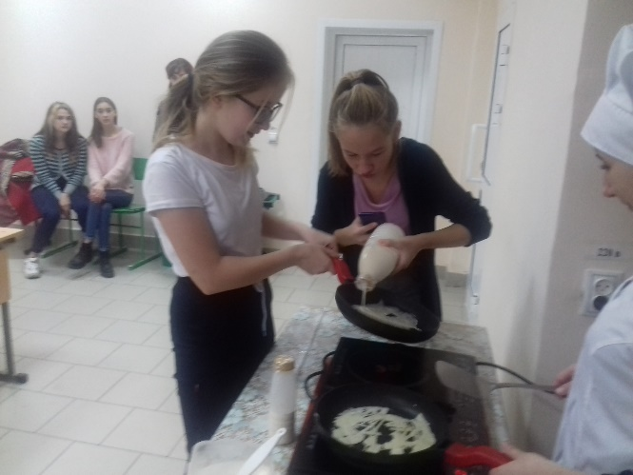
5. Профессиональные пробы в Сухоложском многопрофильном техникуме
по профессии «Мастер общестроительных работ»
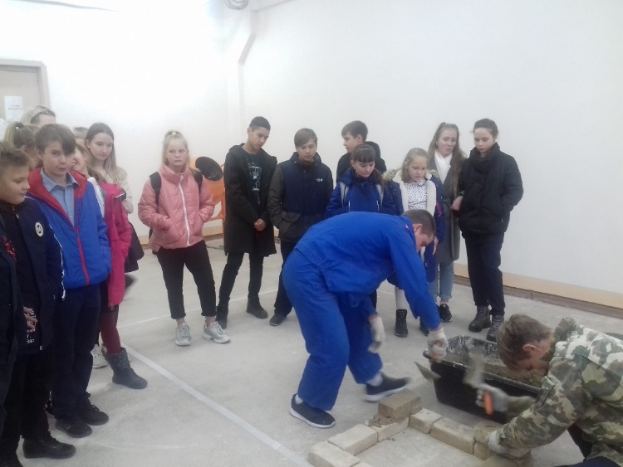

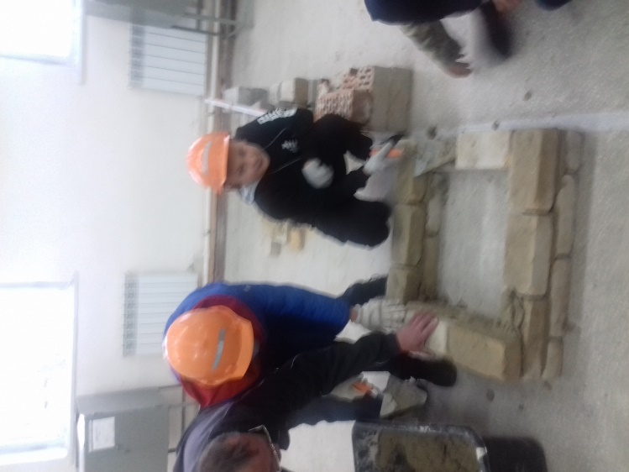

6. Профессиональные пробы в Сухоложском многопрофильном техникуме
по профессии «Автомеханик»

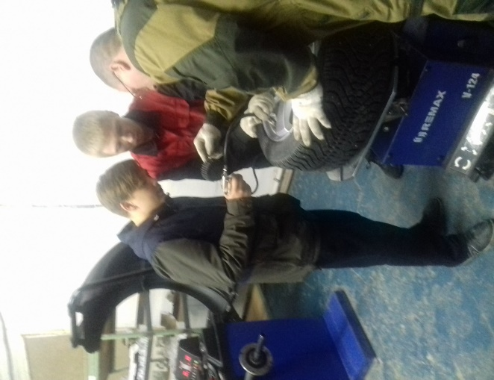
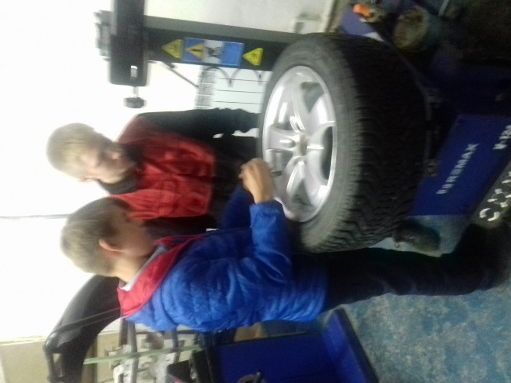

7.Экскурсионная поездка в ЭКСПО в рамках проекта «Билет в будущее»

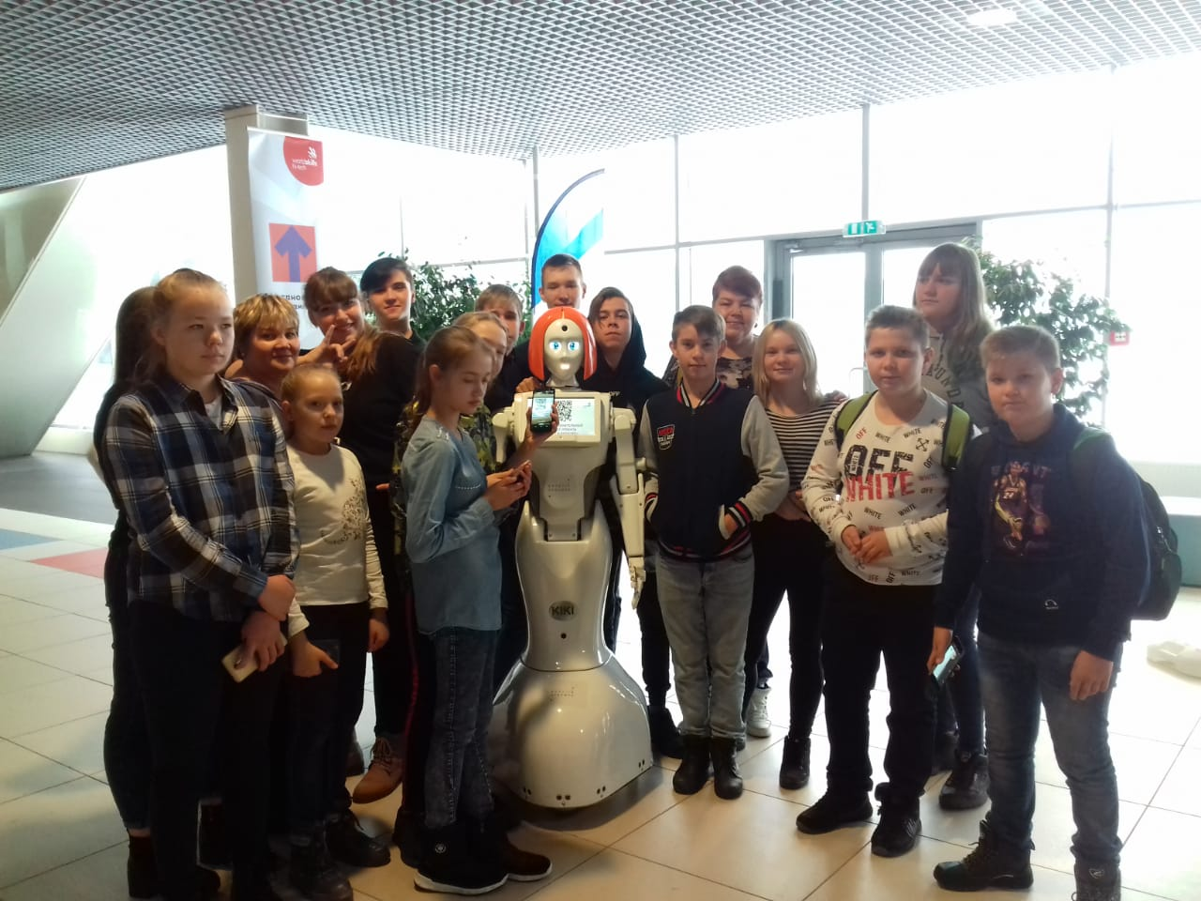
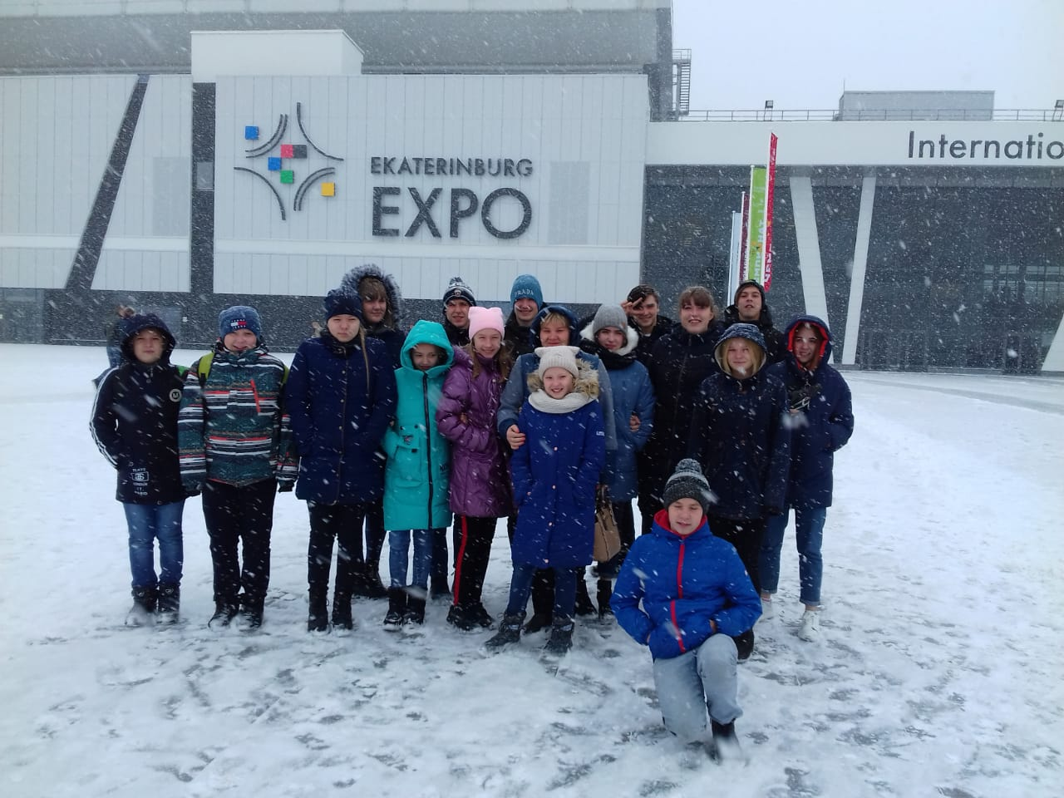

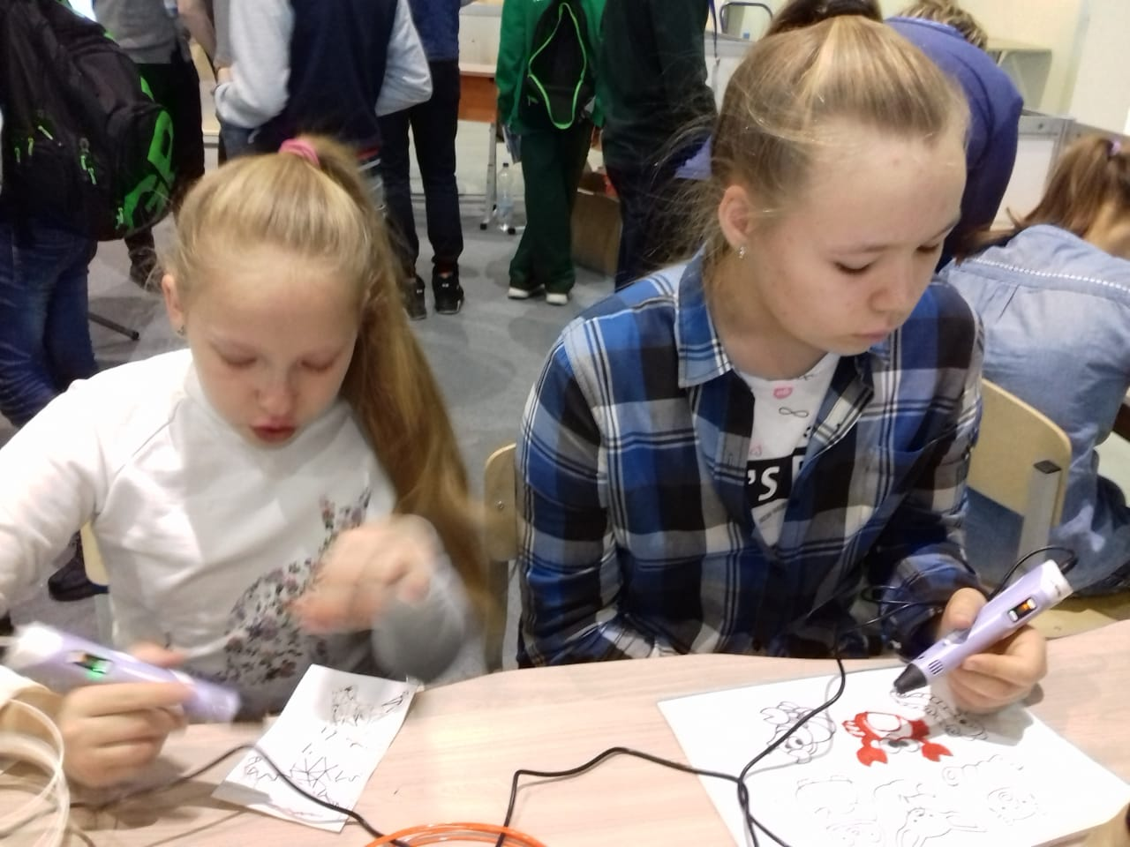
8. Профессиональные пробы в ЭКСПО
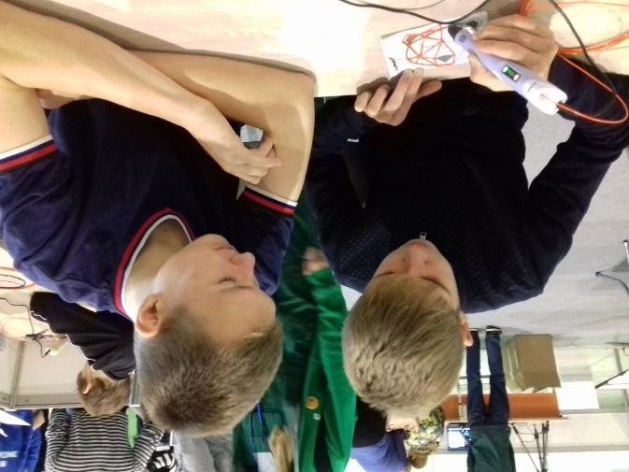

9. Участие в профориентационного форума «Я выбираю профессию» с представителями высших учебных заведений Свердловской области в МАУДО «Центр дополнительного образования городского округа Сухой Лог».
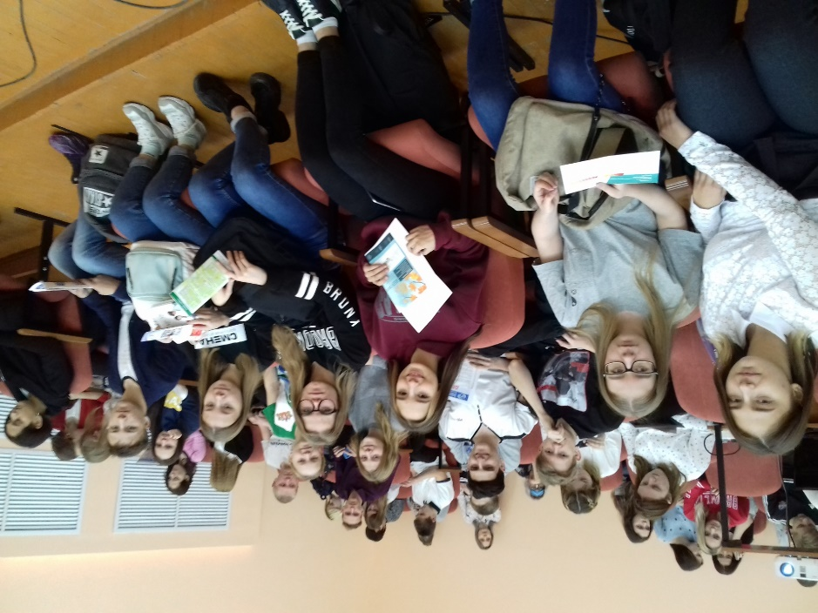

10. Участники форума заводских компетенций «Наши профессии»

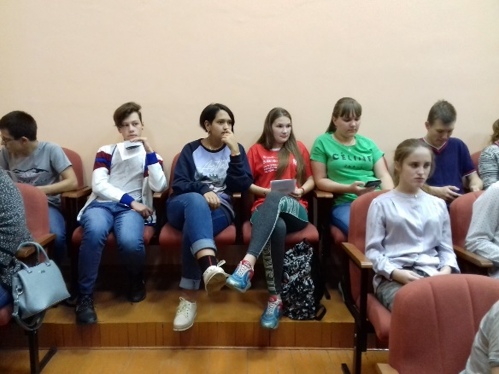
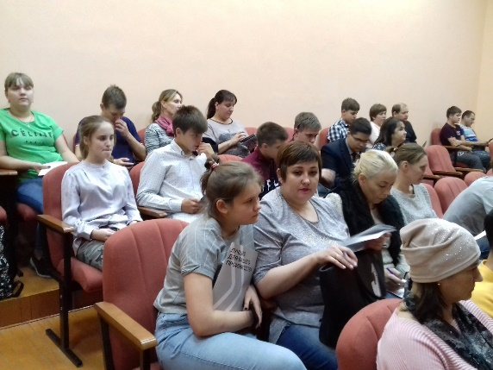

11. Участие в муниципальной форсайт- игре «Специалисты на рынке труда: взгляд в будущее»
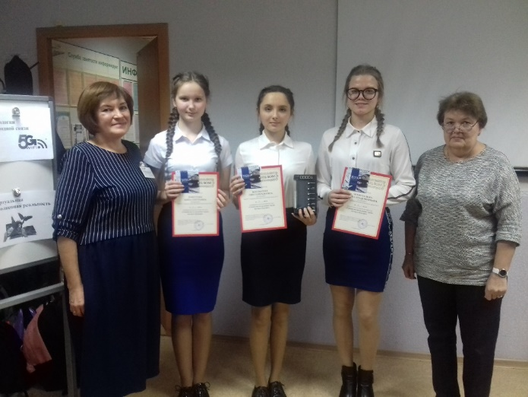
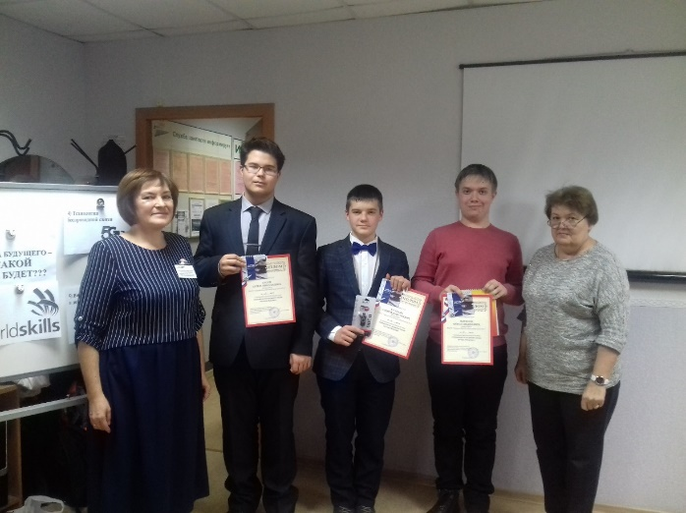
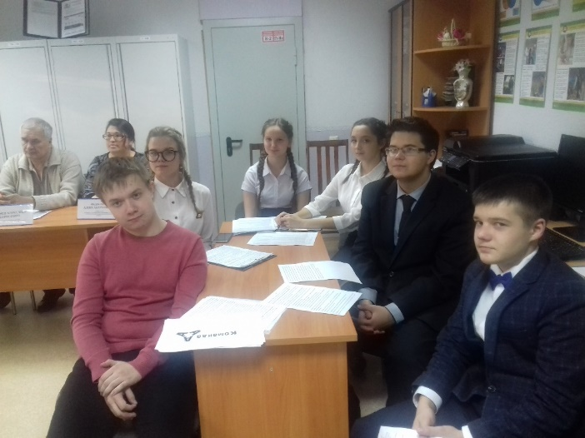

1 место – команда Z: Костылева Лия, Пантуева Анна, Черноталова Елена.
2 место – команда А: Бусов Артём, Кузьмин Андрей, Зырянов Антон.

12. Участие в муниципальном этапе олимпиады «Юные интеллектуалы Среднего Урала» с исследовательскими проектами.
Михайлова Маргарита 10 класс – 1 место «Лакомство для гурманов»
Масленникова Мария 9 класс – 1 место «Профессия повар»
Сайфутдинова Екатерина 8 класс – 1 место «Домовой оберег»
Наймушина Вероника 7 класс – 1 место «Зимнее чудо»

13. Профориентационные мероприятия в МАОУ СОШ № 4.
13.1. 5-6 классы – просмотр видеофильмов о рабочих профессиях:
- Повар - кулинар,
- Слесарь - сантехник,
- Столяр,
- Учитель начальных классов,
- Медицинская сестра,
- Кузнец,
- Пекарь.
13.2. 7 классы – Классный час «Профессии моих родителей»
13.3. 8 классы – Классный час «С чем человек рождается, чего он добивается»
13.4. 9 классы – в рамках внеурочной деятельности - элективный курс «Твоя профессиональная карьера»
13.5.10-11 классы – в рамках СОО «Финансовая грамотность»
13.6. Онлайн уроки «финансовой грамотности» - осенняя сессия.
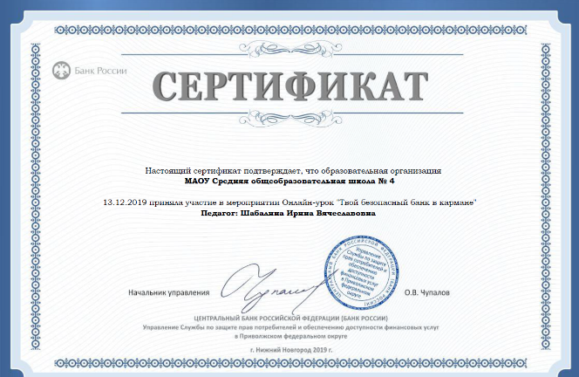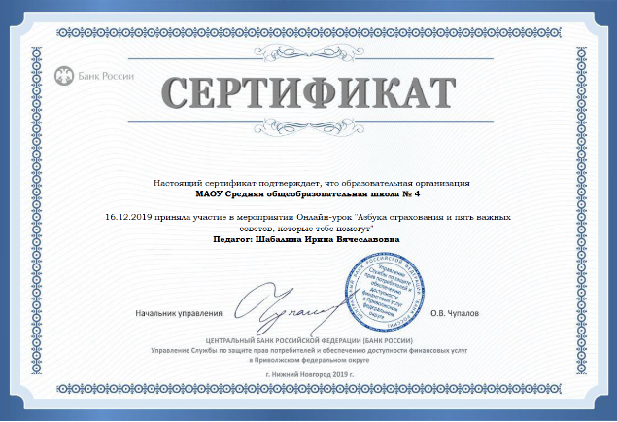
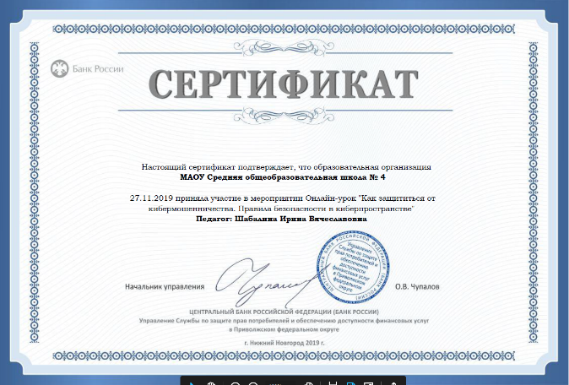

14.Пубоикация статья на сайте «Уроки финансовой грамотности».
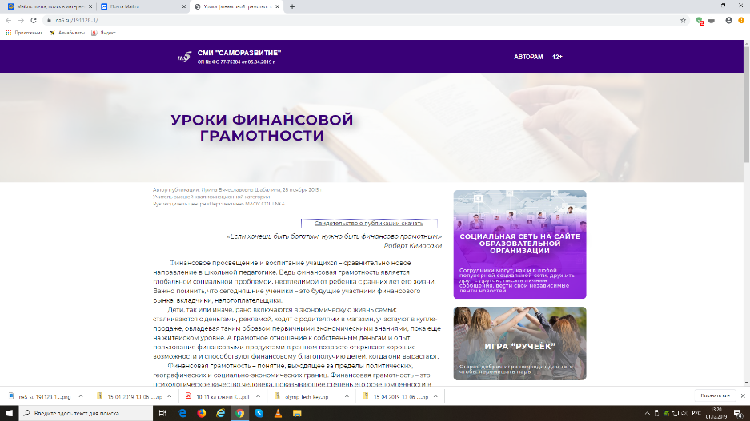
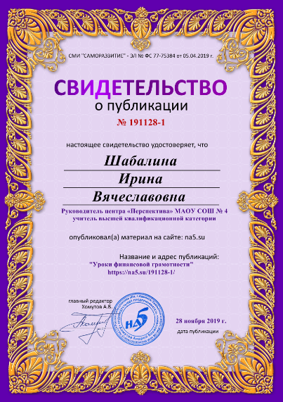

15. Участие в конкурсе «Мир моих увлечений» для детей с ОВЗ.
26 ноября в МАУ ДО «Центр Дополнительного образования» прошел муниципальный конкурс «Мир моих увлечений». В конкурсе приняло участие 38 учащихся в возрасте от 11 до 17 лет из 9 образовательных учреждений Сухоложского района. От нашей школы выступало 4 участника Казанцева Елена с работой «Фоторамка моей мечты» и Пузырева Надежда с работой «Туфельки принцессы» 9 «г», Вагин Арсений с работой «Берёзка в зимнем лесу» 6 «б», Несова Виолетта с работой «Кукла-ёлка новогодний сувенир» 6 «в». По результатам конкурса: Казанцева Елена – 1 место, Пузырева Надежда – 1 место, Вагин Арсений – 1 место, Несова Виолетта – 2 место.

Руководитель центра «Перспектива» ______________И.В.Шабалина

